Совершенствование навыков звукового анализа и обучению грамоте

Обучение грамоте, обучение чтению не начинается со знакомства с буквами. Буква - знак звука или его графическое изображение. Прежде чем знакомить со знаками, необходимо знакомить с самими звуками. Поэтому обучение грамоте начинается со знакомства со звуками, т.е. буквенному периоду предшествует длительный добуквенный период звукового анализа.
Поставлены следующие задачи:
- активизировать знания родителей о звуках и буквах;
- уточнить представления о гласных и согласных звуках;
- учить дифференциации согласных по твердости — мягкости, глухости — звонкости;
- научить правильно выполнять звуковой анализ слова;
- воспитывать мотивацию к занятиям с ребенком.
Какие же бывают звуки?
Звуки – это, то что мы слышим и произносим. Буквы мы пишем и читаем.
Звуки бывают гласные и согласные.
Гласные звуки (А, О, У, И, Э, Ы) можно петь, воздушная струя выходит свободно, не встречает преграды. Обозначаем красным цветом. Обратите внимание, гласных букв больше, чем гласных звуков (10 букв и 6 звуков, что связано с особенностями употребления букв я, ю, е, ё (йотированных). Эти буквы обозначают слияние двух звуков [jа], [jо], [jу], [jэ].
Согласные звуки пропеть нельзя, воздушная струя встречает преграду (губы, зубы, язык). Согласные звуки бывают мягкими и твердыми.
Твердые звуки обозначаются синим цветом, мягкие — зеленым цветом.
Чтобы детям было понятнее, мы связываем твердые звуки с образом старшего брата со строгим, твердым характером, а мягкие звуки с образом младшего брата с веселым, мягким характером.
- Всегда твердые согласные: [ш] [ж] [ц].
- Всегда мягкие согласные: [й] [ч] [щ].
Согласные звуки так же бывают глухими и звонкими.
Глухой звук образуется без участия голосовых складок. Детям объясняем, что при произнесении глухих звуков голос спит, а при произнесении звонких звуков голос звенит.

Порядок анализируемых слов
- Слова из двух гласных (АУ)
- Слова из двух звуков: гласного и согласного (УМ, ДА, )
- Слова из трех звуков (ДОМ, МАК)
- Слова из двух открытых слогов: (СОВА, КОТЫ)
- Слова из 1 слога со стечением согласных в конце слова (ВОЛК)
- Слова из 1 слога со стечением согласных в начале слова (СТУЛ)
- Слова из двух слогов (ВАЗА)
- Слова из 3 открытых слогов (СОБАКА)

Звуковой анализ слова: схема При работе с самыми маленькими детьми для лучшего усвоения информации используются специальные цветные карточки.

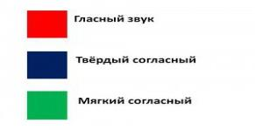

Краткая характеристика согласных Согласных звуков в нашем языке тридцать шесть, но графически их обозначает всего двадцать один знак. Согласные быват твердыми и мягкими, а также звонкими и глухими. Также они могут/не могут образовывать пары. В таблице ниже перечислены звонкие и глухие звуки, способные образовывать пары, и те, которые не обладают такой способностью.

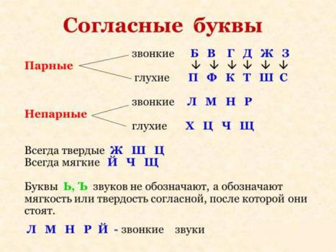

Игры на звуковой анализ.

Игра «Найди пару»
Логопед помещает на часах 6 картинок. Например, коса - коса, ком-дом, мак- рак. Детям предлагается найти картинки с предметами, названия которых звучат сходно и отличаются только одним звуком. Каким? Ребенок, которым первым нашел эти слова, передвигает стрелки на картинки. Дети находят все три пары слов. Игру можно повторить, заменив картинки новыми парами (бочка-почка, тачка-дачка, майка-чайка).

Игра «Включи телевизор»
Логопед объясняет детям: "Чтобы включить наш телевизор, и увидеть изображение на его экране, нужно определить первый звук в словах-названиях предметов, помещенных в верхнем кармашке. 11о этим звукам вы составите новое слово. Если слово будет составлено правильно, на экране появится соответствующий предмет.
например: матрешка, аист, кот - МАК. Картинка "мак" появляется на экране.
Выделенный звук можно обозначить соответствующей буквой и прочитать.

Игра «Новоселье у зверей»
У детей — картинки различных животных. Ведущий показывает домики, а дети выбирают нужные домики для своих животных. При этом они называют слово вслух, затем каждый звук — отдельно, подсчитывают количество звуков и просят себе домик с таким же количеством окошек.

Игра «Поймай звук»
Дети стоят в кругу, у ведущего мяч. Он произносит вслух какое-нибудь слово, бросает любому играющему мяч и говорит, какой по счету звук тот должен назвать, например: «Сыр, второй звук». Ребенок ловит мяч, отвечает: «Ы» — и возвращает мяч ведущему, который задает следующее задание, относящееся к этому же слову. Все звуки в слове должны быть проанализированы, причем к одному и тому же звуку можно предъявить несколько заданий.

